竞争性谈判文件

温县审计局信息化机房建设采购项目

项目编号：温交易〔2015〕169号

采 购 单 位： 温县审计局
采购代理机构： 温县公共资源交易中心
2015年9月1日

一、竞争性谈判公告
温县审计局关于信息化机房建设项目的采购公告

温县公共资源交易中心受温县审计局的委托，对温县审计局信息化机房建设采购项目进行竞争性谈判方式采购，欢迎符合相应资格条件的投标供应商参加投标。
一、采购项目名称：温县审计局信息化机房建设采购项目
二、采购编号：温交易〔2015〕169号

三、采购项目简要说明：机房基础装饰、机房设备、综合布线、其他设备
四、供应商资质要求：
1、符合政府采购法之第二十二条之规定；
2、投标单位生产经营范围符合本项目要求；
3、法律、行政法规规定的其他条件；
五、采购文件发售信息
1、谈判文件出售时间： 2015年9月10日15:30前
2、文件出售地点：河南政府采购网或温县公共资源交易中心网直接下载获取
3、谈判文件出售方式：开标以现金形式前交纳至温县交易中心财务室
4、谈判文件售价：人民币300元/份
六、采购文件接收信息：
1、谈判文件接收截止时间：2015年9月10日15:30
2、谈判文件接收地点：温县公共资源交易中心开标厅
七、谈判有关信息：
1、谈判时间：2015年9月10日15:30
2、谈判地点：温县公共资源交易中心开标厅
3、竞争性谈判保证金人民币3000元，在开标前以现金形式现场提交。本次竞争性谈判公告在《河南省政府采购网》和《温县公共资源交易中心网》上同时发布。
八、本次采购项目联系事项
招 标 人： 温县审计局 招标代理机构：温县公共资源交易中心
联 系 人： 訾先生 联 系 人： 政府采购科
电 话： 13782767180 电 话： 0391-6135085

2015年9月1日

二、谈判须知表

序号 | 项 目 | 内 容
1 | 采购人 | 温县审计局
2 | 采购代理机构 | 温县公共资源交易中心
3 | 项目名称 | 温县审计局信息化机房建设采购项目
4 | 资金预算 | 189600元
5 | 资金来源 | 财政
6 | 供货期 | 30天
7 | 谈判有效期 | 60日历天
8 | 投标保证金 | 竞争性谈判保证金人民币3000元，在开标前以现金形式现场提交。
9 | 谈判文件份数及装订要求 | 正本份数壹份，副本份数肆份，投标文件的正本与副本应采用左侧胶粘方式装订，不得采用活页夹等可随时拆换的方式装订。
10 | 谈判文件的密封 | 投标供应商应将投标文件正本和所有副本装在一个包装封袋中，密封口处加盖投标法人公章。  在投标文件的密封袋上应标明：  项目名称： （项目名称 ）  项目编号： （项目编号 ）  投标供应商名称：（加盖投标供应商公章）  未按以上要求密封和加写标记的谈判文件，采购人不予接受。
11 | 开标时间及地点 | 2015年9月10日15:30（北京时间）  温县公共资源交易中心开标厅（黄河西路366号）
12 | 需补充的其他内容

三、采购项目内容和参数及服务要求

温县审计局信息化建设采购清单
- 项目内容：
序号 | 采购内容 | 主要技术要求 | 计量 | 数量 | 备注
序号 | 采购内容 | 主要技术要求 | 单位 | 数量 | 备注
一 | 机房基础装饰(房间面积20平方米）
1 | 墙面 | 墙面乳胶漆 | ㎡ | 33.02 | (6.1m+3.3+3.3)*2.6
1 | 墙面 | 防辐射墙：机房专用防火金属面夹芯板墙面 | ㎡ | 15.86 | （6.1*2.6）
2 | 地面 | 1.钢质防静电地板600*600，20平方； | ㎡ | 20.13 | 6.1m*3.3
2 | 地面 | 2.承重要求：新建按400KG/M2（注：设备要均匀放置，以分散重量，适应承重要求） | ㎡ | 20.13 | 6.1m*3.3
3 | 空调新风 | 大两匹单冷柜式空调（带换气功能） | 台 | 1
4 | 消防设备 | 采用七氟丙烷或二氧化碳灭火剂，8KG装;安装温烟报警器。 | 只 | 2
5 | 隔墙 | 12mm厚钢化防爆玻璃隔断墙（无框玻璃隔断，采用槽钢、全钢结构框架） | ㎡ | 8.58 | 3.3*2.6
6 | 防雷接地 | 信号防雷器、电源防雷器 | 套 | 1 | 利用原办公楼接地
7 | 吊顶 | 铝合金微孔吊顶板 | ㎡ | 20.13 | 6.1m*3.3
8 | 门窗 | 后窗：防盗网、窗帘(双层遮光) | 扇 | 2门1窗 | 窗口1800*1800
8 | 门窗 | 测门：封闭（堵门） | 扇 | 2门1窗 | 门口900*2000
8 | 门窗 | 主门：防盗门 | 扇 | 2门1窗 | 门口1000*2700
二 | 配电照明系统 | 1、输入配电模块1台、输出配电模块1台。（与服务器大小相当，可放置入机柜，总配电容量15KW） | 台 | 2
二 | 配电照明系统 | 2、嵌入式格栅日光灯3*40W | 盏 | 4
二 | 配电照明系统 | 3、防雷多功能插座、金属线槽、线管、专用电缆等 | 套 | 1
三 | 机房设备及综合布线
1 | UPS系统 | 10KVA UPS，延时时间60分钟.配置16节12V24AH蓄电池 | 套 | 1 | 电池与UPS主机同品牌，或为配套电池柜；主机5年原厂质保，电池3年原厂质保
2 | 数据分析服务器(机架式) | 国内品牌，非OEM产品。CPU型号：Intel Xeon E5-2620V2系列处理器2颗，主频≥2.0GHz。内存容量：4根8GB内存。电源模块：1+1冗余电源。光驱：DVDRW。操作系统。标准2U机架服务器。配置32G内存，不少于20个内存插槽。配置3块1T SATA硬盘，可扩展支持24个2.5英寸SATA/SAS/SSD硬盘。不少于3个PCI-E3.0x16插槽，不少于3个PCI-E3.0x8插槽。不少于2个千兆网口，支持IOAT、支持网络唤醒、网络冗余等高级特性。配置RAID5，支持RAID0/1/5等支持IPMI2.0标准,支持KVM over 。 | 套 | 1 | 标配具有自主知识产权的全中文备份还原软件，提供备份还原软件及管理软件生产厂商著作权证书（影印件）。中国国家强制性产品认证证书（3C证书影印件）、中国环境标志产品认证（影印件）、设备厂商具备中国信息安全认证中心颁发一级应急服务资质（证明材料的影印件）。投标人所投产品为正规渠道产品，为保证质保期内服务质量，投标时提供生产厂商针对本项目的授权书原件和针对本项目的售后服务承诺函原件。
3 | 机柜 | 600*1000*2000mm(宽*深*高)， 42U。专网服务器机及网络机柜1个；外网网络机柜1个。 | 个 | 2 | 万能插孔PDU模块，带防雷功能（参照附件2）
4 | 接入交换机 | 端口数量：52口。端口描述：48个10/1000Mbps自适应以太网电口，2个GE 电口，2个GE 光口。传输速率：10/1000Mbps 自适应 | 台 | 2
5 | 路由器 | 非模块化，局域网接口：3个；广域网接口：2个 ；传输速率：10/1000Mbps；Qos支持；VPN支持；支持防火墙：内置防火墙 | 台 | 1
6 | 综合网络布线 | 9间办公室，每个办公室6个网线接口，专用网线（千兆、6类、国标网线；双口千兆网） | 批 | 1 | 约2700M能够满足正常使用，具体布线数量和接口数量需供应商踏勘现场后自行判断
四 | 办公设备
1 | 电脑一体机 | 显示器：标准21.5英寸宽屏液晶显示器 | 台 | 6
1 | 电脑一体机 | CPU型号：Intel酷睿 i5 处理器 | 台 | 6
1 | 电脑一体机 | CPU频率：3.2GHz | 台 | 6
1 | 电脑一体机 | 内存容量：4GB DDR3 | 台 | 6
1 | 电脑一体机 | 硬盘容量：1TB 硬盘 | 台 | 6
1 | 电脑一体机 | 操作系统：windows7正版操作系统32位 | 台 | 6
1 | 电脑一体机 | 无线鼠标键盘套装 | 台 | 6
2 | 笔记本 | 屏幕尺寸：14英寸 | 台 | 6
2 | 笔记本 | CPU型号：Intel酷睿 i5 处理器 | 台 | 6
2 | 笔记本 | CPU主频：2.5GHz | 台 | 6
2 | 笔记本 | 内存容量：4GB DDR3 1600MHz；最大支持 16G内存 | 台 | 6
2 | 笔记本 | 硬盘容量：1TB 硬盘 | 台 | 6
2 | 笔记本 | 操作系统：windows7正版操作系统32位 | 台 | 6

附件1:机房效果参考图：

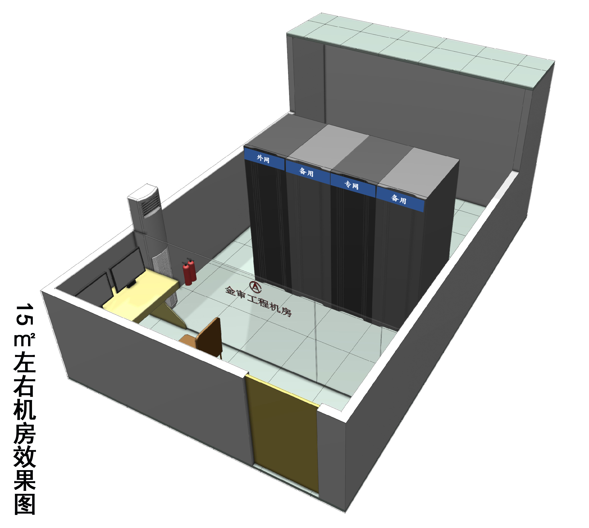
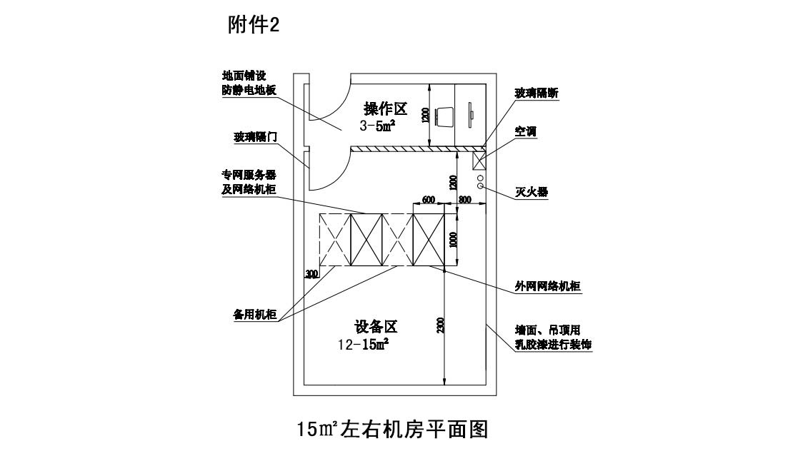

附件3：机柜效果图

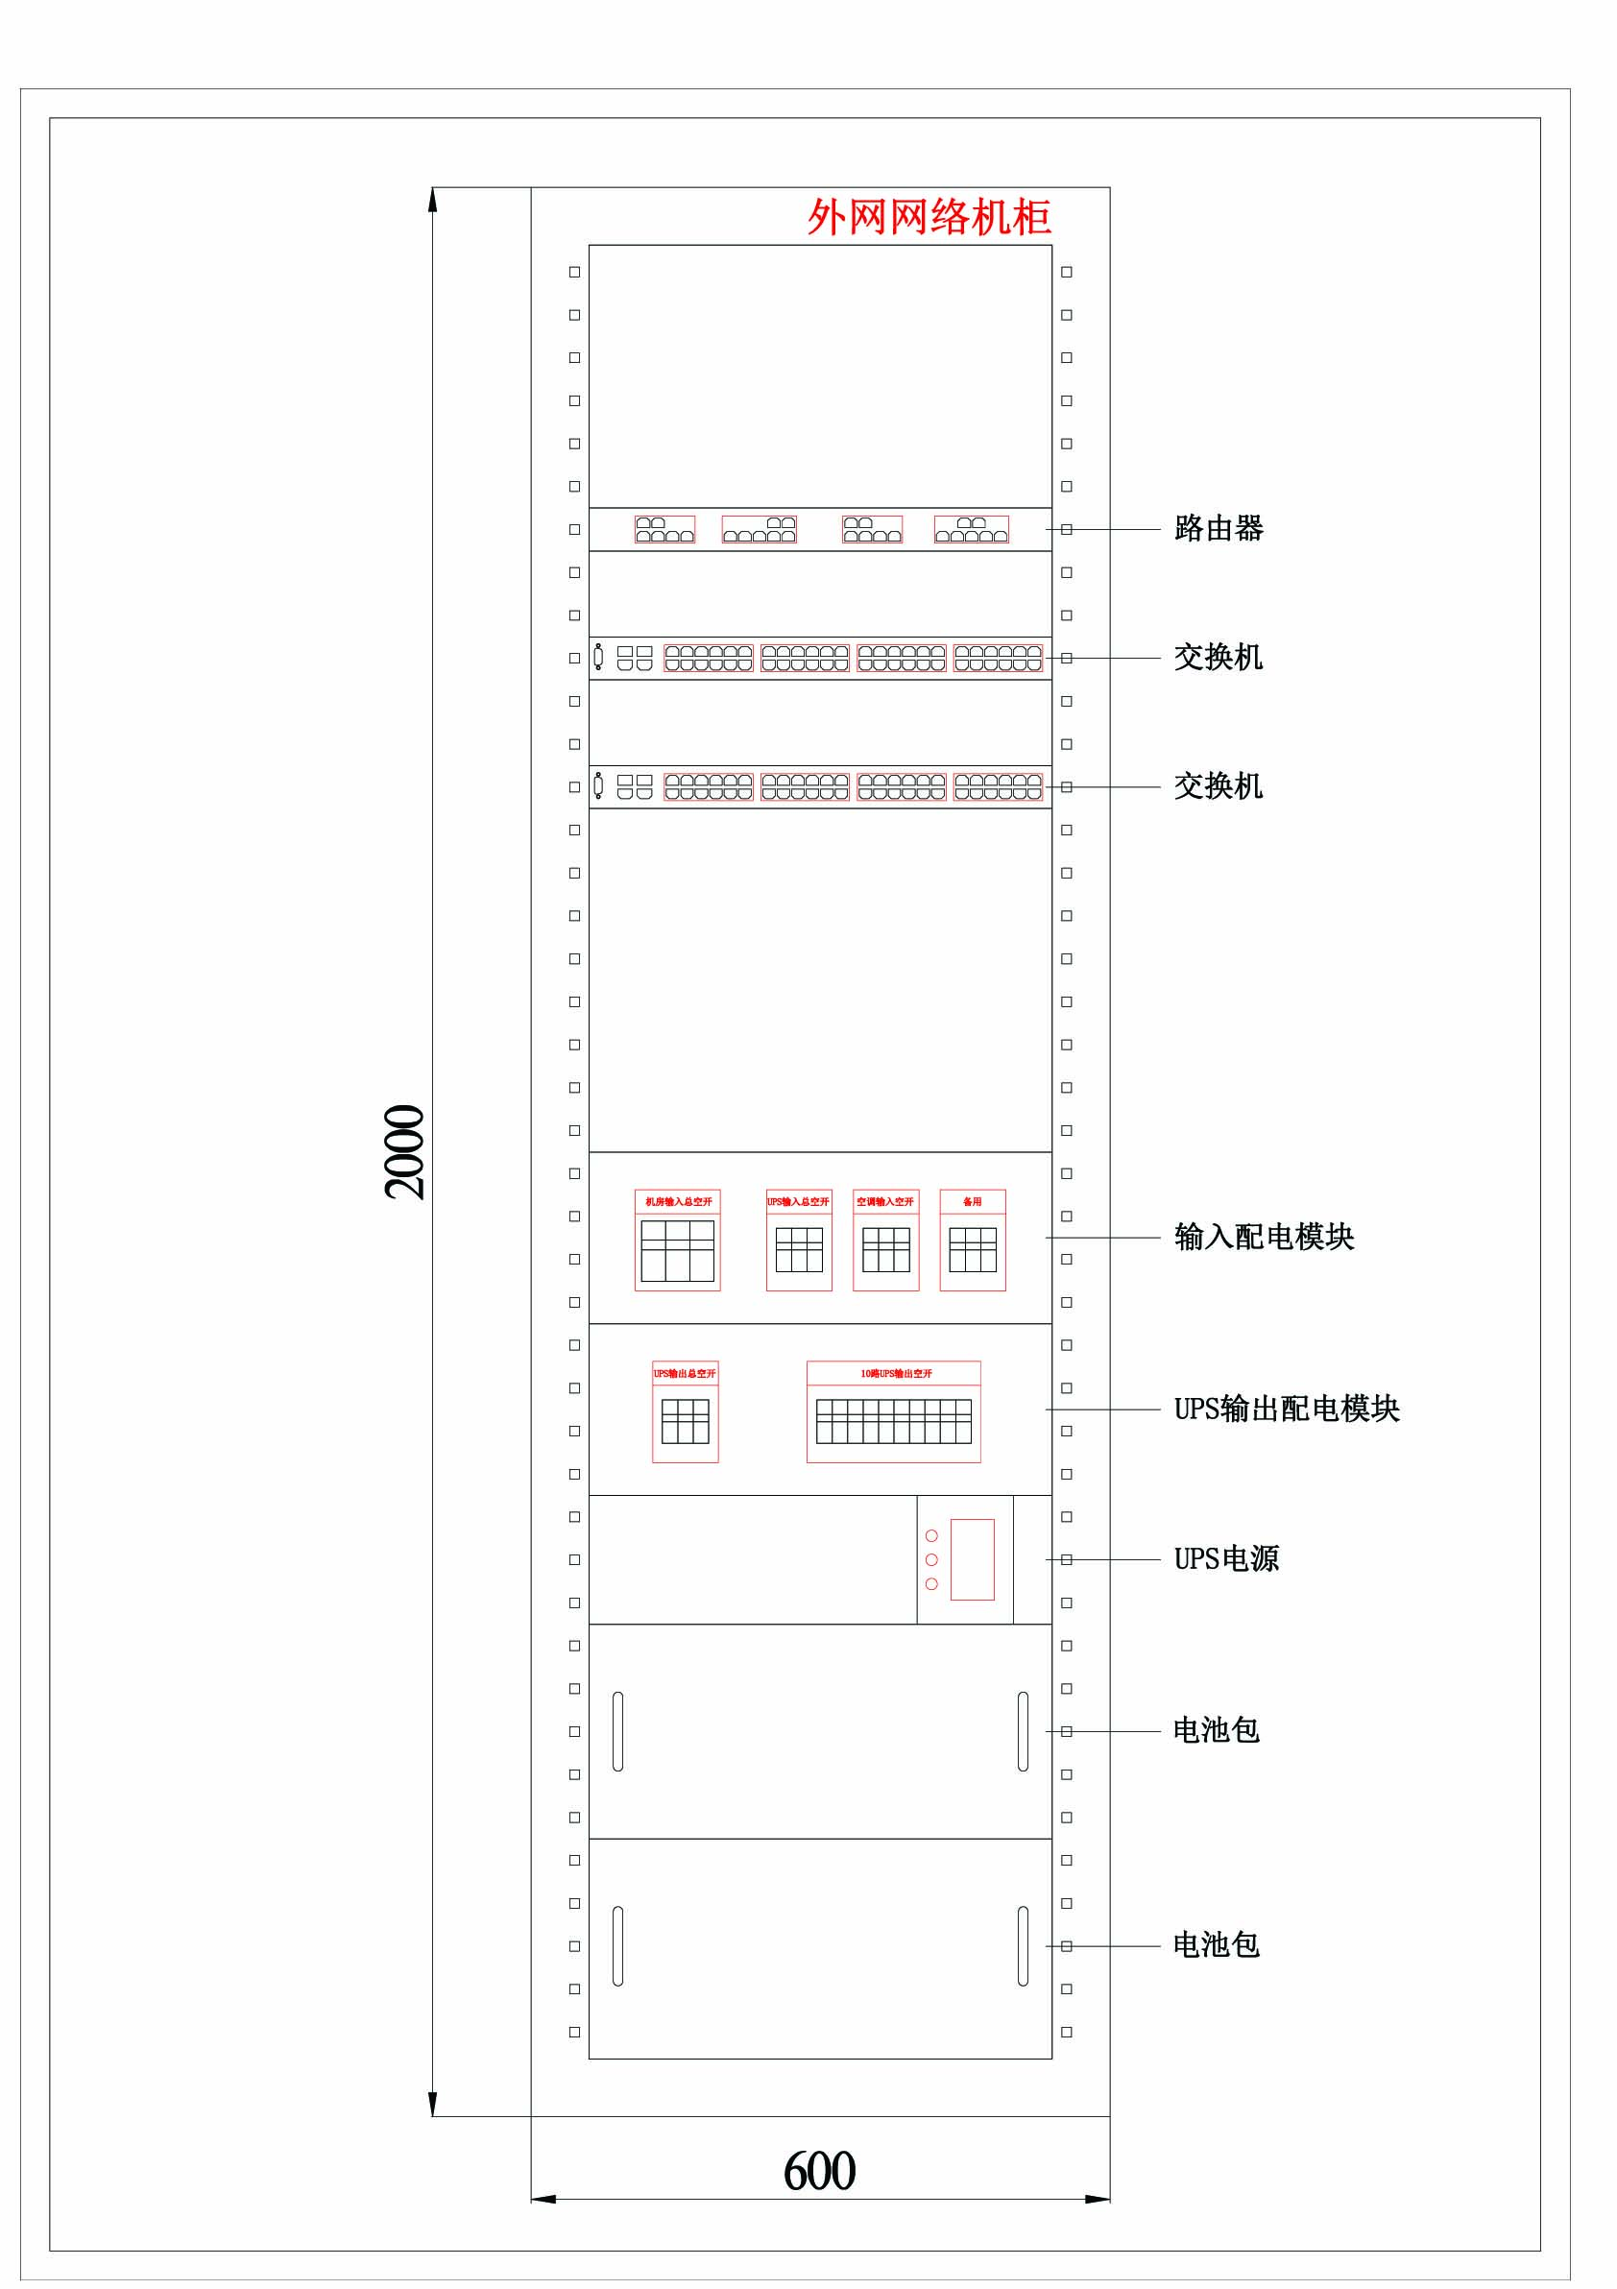
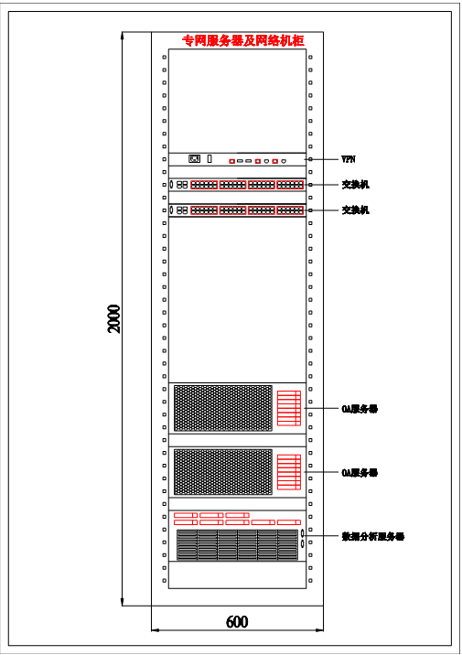

四、谈 判 程 序

（一）开标要求
1、采购代理机构在“谈判须知表”中规定的时间组织谈判；
2、所有供应商应按时参加谈判会议并签到，逾期到达者将视为自动弃权；

3、投标供应商参加谈判会议须出示的资质证件：营业执照（副本）、税务登记证（副本）、组织机构代码证（副本）、法定代表人证明（或法定代表人授权委托书及本人身份证） 等。（注：以上均为原件）
（二）有下列情形之一的，采购人不予受理：
1、谈判文件逾期送达的或者未送达指定地点的；
2、未按谈判文件要求密封的；
（三）谈判程序
1、宣布会场纪律；
2、介绍与会的供应商和有关人员；
3、投标供应商各派出一名代表对各谈判方的谈判文件密封情况进行查验；
4、经确认以上程序无误后，开始谈判。
（四）谈判顺序
谈判顺序：对符合开标有效性和完整性的投标供应商，以签到的逆顺序确定谈判顺序，谈判小组按顺序，分别与每位谈判响应人就价格、商务、技术等按谈判文件要求的内容进行谈判。
（五）谈判评审小组的组建
谈判小组成员由3人以上组成，其中采购人代表1人，有关技术、经济类专家2人。
（六）谈判文件的初步评审
1、评标过程将遵循“公平、公正、科学、择优”的原则进行。

2、评标将严格按照谈判文件的要求和条件进行。

3、初步评审标准

评审因素 |  | 评审标准
一  资格评审标准 | 营业执照（副本） | 具备有效的营业执照（原件）
一  资格评审标准 | 税务登记证（副本） | 具备有效的税务登记证（原件）
一  资格评审标准 | 组织机构代码证（副本） | 具备有效的组织机构代码证（原件）
一  资格评审标准 | 法人代表证明 | 法人代表（负责人）证明或法人授权委托书及本人身份证
一  资格评审标准 | 投标保证金 | 人民币3000元
二  形式评审标准 | 投标供应商名称 | 与营业执照、资质证书等证件一致
二  形式评审标准 | 谈判文件 | 未按照谈判文件规定要求密封、签署、盖章的；
二  形式评审标准 | 投标文件格式 | 基本符合谈判文件格式要求
二  形式评审标准 | 其他形式要求 | --------
三  符合性评审标准 | 投标内容和技术标准 | 符合本谈判项目内容和参数的规定
三  符合性评审标准 | 供货期 | 自签订合同之日起30天
三  符合性评审标准 | 质量要求 | 合格
三  符合性评审标准 | 商务报价 | 只能有一个有效报价
三  符合性评审标准 | 投标保证金 | 符合本谈判文件“谈判须知表”有关规定
三  符合性评审标准 | 投标有效期 | 谈判文件递交截止日起 60日历 天
三  符合性评审标准 | 谈判文件的其他响应 | 不符合法律、法规和招标文件中规定的其他实质性要求的

谈判小组依据以上初步评审标准对谈判文件进行初步评审。有一项不符合评审标准的，作无效投标处理。
（七）谈判
1、谈判小组所有成员集中与单一供应商分别进行谈判。谈判中,谈判的任何一方不得透漏与谈判有关的信息。谈判文件有实质性变动的，谈判小组应当以书面形式通知所有参加谈判的供应商。
2、谈判结束后，谈判小组应当要求所有参加谈判的供应商在规定时间内进行最后报价，采购人从谈判小组提供的成交候选人中根据符合采购需求、质量和服务相等且报价最低的原则确定成交供应商，并将结果通知所有参加谈判的未成交供应商。
（八）评审标准
采用最低评标价法，即在全部满足谈判文件实质性要求的前提下，依据统一的价格要素评定最低报价，以提出最低报价的投标供应商作为成交候选供应商的评标方法。
（九）推荐和确定成交供应商
根据评审标准，按有效投标报价由低到高顺序排列推荐1-2名成交候选供应商。报价相同的，按技术指标优劣顺序排列。谈判小组讨论通过评审，并编写评标报告。
（十）谈判结果的公示
谈判结束后，谈判结果将在河南省政府采购网和温县公共资源交易中心网上公示，同时向中标供应商发放成交通知书。
（十一）成交合同的签订
采购人自成交通知书发出之日起，30日内按谈判文件的要求与供应商递交谈判响应性文件的约定，与成交供应商签订供货合同。成交供应商因不可抗力或自身原因不能履行政府采购合同的，采购人可以与排位于成交供应商以后第一位的成交候选供应商签订政府采购合同，或者重新招标。
（十二）争议的解决：双方友好协商；提请主管部门进行调解；由需方所在地人民法院诉讼管辖
（十三）投标费用：无论投标过程中的作法和结果如何，投标供应商应自行承担所有参与投标有关的全部费用，采购人和招标代理机构在任何情况下均无义务和责任承担上述费用。
（十四）质疑和投诉
供应商认为采购文件、采购过程和中标、成交结果使自己的权益受到损害的，可以在知道或者应知其权益受到损害之日起七个工作日内，以书面形式向采购人或政府集中采购机构提出质疑，否则不予受理。

- 温县政府集中采购合同

合同编号：
需方（甲方）（采购人全称）：
供方（乙方）（中标供应商全称）：
供方持 签发的中标/成交通知书，根据招标文件、供方的投标/报价等文件[项目编号：温交易 ]，按照《政府采购法》、《合同法》等有关法律、法规的规定，供需双方经协商一致，达成以下合同专用条款：
一、本合同名称： 。
二、本合同总价： 元（人民币）（大写： 元）。供货范围、技术规格、及分项价格如下： 单位：人民币元
名称 | 品牌/规格/型号 | 技术参数  (详细配置) | 单位 | 单价 | 数量 | 合计 | 免费质保期 | 其它
总价（人民币） | 小写：
总价（人民币） | 大写： 佰 拾 万 仟 佰 拾 元 角 分
三、质量要求及供方对质量负责条件和期限：
所供货物必须首先符合有关国家强制性规定、国家（行业）标准或相关法律法规要求，同时符合招标文件规定的质量要求。供方应提供全新未拆封产品（包括零部件、附件、备品备件等），如确需拆封的，应在供货前征得采购人同意，否则视为不能交货。供方保证全部按照合同规定的时间和方式向需方提供货物和服务，并负责可能的弥补缺陷。需方对货物规格、型号、质量有异议的，应在收到货物后 日内以书面形式向供方提出，需安装调试成套设备的提出异议的期限为 日。
四、售后服务承诺：
- 售后服务响应时间：
- 解决问题时间：
- 售后服务机构名称、地址及联系方式：
- 其他服务承诺：

五、合同履行地点及进度：合同生效后，供方应于 年 月 日前按需方要求在 （需方指定的地点）完成本项目的交货、安装、调试（或施工）。货物运送的费用由供方负责。需方应在货物到达指定地点后，提供符合安装条件的场地、电源、环境等。
六、资料：供方在交付货物时应向需方提供货物的使用说明、合格证书及其它相关资料，否则按不能交货对待。
七、验收要求。
1、供方履约完毕及时向需方提出验收申请。
2、需方在收到供方验收申请后 个工作日内组织验收。按照招标文件规定、中标供应商投标文件承诺，及国家有关规定认真组织验收工作。
3、验收合格后 日内，需方出具《温县政府采购验收报告》。
八、付款程序、方式及期限：
1、供方应开具名称为需方单位的发票。
2、需方在验收合格后，到温县财政局办理本合同价款的支付手续，支付合同价款的 90 %；剩余10%作为质保金，在项目运行无质量问题满 一年 后一次性付清。本合同单价及总价为不变价，不受市场风险等因素的影响。
3、供方持需方出具的验收报告或验收合格证明至温县公共资源交易中心退还履约保证金。
九、本合同单价及总价为不变价，不受市场风险等因素的影响。
十、违约责任
供方所交付的货物品种、型号、规格、质量不符合国家规定标准及合同要求的，或者供方不能交付货物或完成系统安装、调试的，供方应向需方支付合同金额总值 10 %的违约金；需方并有权解除合同，要求供方赔偿损失。供方如逾期交付的，每逾期一日供方应向需方支付合同金额的 0.1 %的违约金。逾期交付的违约金总额不超过合同总金额的20%。逾期超过 7 日的，需方有权解除合同或者选择继续履行；需方要求供方继续履行合同的，不影响需方向供方主张违约责任。
如需方违约，按合同一般条款执行。
十一、争议的解决：
1、双方友好协商；
2、提请主管部门进行调解；
3、由需方所在地人民法院诉讼管辖。
十二、合同生效、备案及其它
- 本合同经双方代表签字并加盖公章后生效。
- 本合同一式五份，供需双方各持一份，在合同签订之日起七个工作日内交付温县财政局备案一份、温县公共资源交易中心存档一份，办理资金支付手续时提交一份。
3、本合同未尽事宜，供需双方可签订补充协议，但补充协议不得违背本招标文件及供方的投标文件或报价文件的实质性约定内容。

供方（公章）： 需方（公章）：
地址： 地址：
法定代表人或委托 法定代表人或委托
代理人（签字）： 代理人（签字）：
电话： 电话：
开户行： 开户行：
账号： 账号：
签约时间： 年 月 日 签约时间： 年 月 日

- 谈判响应性文件基本格式

1、谈判投标函

致：采购人（名称）

根据贵方采购编号为 号的 （项目名称） 的招标文件，签字代表：（法人代表） 正式授权并代表投标单位 （单位名称、单位地址） 提交以下文件正本 份和副本 份，并对之负法律责任。

据此函，签字代表宣布同意如下：

1、所附投标报价表中规定的应提供的项目投标总价为人民币（大写）

（小写）

2、如果我们的投标文件被接受，我们将按招标文件的规定签订并严格履行合同中的责任和义务。

3、投标供应商已详细审查全部招标文件，包括修改文件以及全部参考资料和有关附件。我们完全理解并同意放弃对这方面有不明及误解的权力。

4、本投标自开标日起有效期为60个日历天。

5、如果在规定的开标时间后，投标供应商在投标有效期内撤回投标，其投标保证金将被贵方没收。

6、投标供应商同意提供按照贵方可能要求的与其投标有关的一切数据或资料，完全理解贵方不一定接受最低价的投标或没收任何投标。

投标供应商名称（公章）：

法定代表人或授权委托人签字:

日 期： 年 月 日

2、第一轮报价表

投标商： （此处填名称并盖章）

项 目： （此处填项目名称） 金额单位： 元
序号 | 设备名称 | 品牌型号参数 | 单位 | 数量 | 单价 | 合计 | 备注

总报价： 大写 小写

供货期： 日历天 质量要求：合格

优惠条件：1、

2、

3、

法定代表人或授权委托人签字（公章）：

年 月 日

3、技术规格和商务条款偏差表

项目名称：
项目编号：
投标供应商名称：（公章）
序  号 | 招标文件技术  要求（详细列明技术配置） | 投标文件技术  响应情况（详细列明所投产品的技术配置） | 偏差描述（详细描述技术是否具有正、负偏差）

投标供应商法定代表人或授权代表（签字）：
日期： 年 月 日
注：1、投标供应商必须按要求规范填写技术规范偏差表。如果此表中所列内容无法满足招标文件中提出的要求或内容不一致，其投标将被视为无效。
2、投标供应商必须根据所投产品的实际情况如实填写，谈判小组如发现有虚假描述的，将不予推荐。

4、法定代表人（负责人）资格证明书

单位名称：_____ _____

地 址：___________________ _____

姓 名：__________ 性别：__________ 年龄：__________ 职务：__________ 系______________________________________（投标单位名称）的法定代表人。为_____________________________项目的报价，签署上述项目的投标文件、进行合同谈判、签署合同和处理与之有关的一切事务。

特此证明。

投标供应商：（盖章）_______________________

日 期：___________年_____月_____日

附: 法人代表身份证复印件

5、法定代表人授权委托书

本授权委托书声明：___________（姓名） 系__________________________________（投标单位名称）的法定代表人，现授权委托_______________________________（单位名称）的_________ （姓名）为我公司代理人，以本公司的名义参加______________________________项目的投标活动。

代理人在投标、合同签订过程中所签署的一切文件和处理与之有关的一切事务，我均予以承认。本授权书自出具之日起生效。

代理人无权转让委托权。特此委托。

投标供应商代表： 性别： 身份证号：

单位： 部门： 职务：

详细通讯地址： 邮政编码: 电话：

法定代表人签字：

投标单位公章：

日 期：___________年_____月_____日

附:授权委托人身份证复印件

6、投标供应商基本情况表

投标供应商名称
注册地址 |  |  |  | 邮政编码
联系方式 | 联系人 |  |  | 电 话
联系方式 | 传 真 |  |  | 网 址
组织结构
法定代表人 | 姓名 |  | 技术职称 |  |  | 电话
技术负责人 | 姓名 |  | 技术职称 |  |  | 电话
成立时间 |  |  |  | 员工总人数：
企业资质等级 |  |  |  | 其中 | 高级职称人员
营业执照号 |  |  |  | 其中 | 中级职称人员
注册资金 |  |  |  | 其中 | 初级职称人员
经营范围
备注 | 投标单位可跟据企业实际情况增加或删减填写此表

7、供应商投标货物类似业绩

近两年中类似货物最终用户单位

名称地址 | 签约日期 | 货物名称及型号 | 安装数量 | 合同额

年 月 日

8、企业荣誉（复印件）
（非实质性条款）

9、服务承诺及优惠条件

项目名称
投标供应商名称

投 标 人：（盖章）
法定代表人或其委托代理人：（签字或盖章）
日 期： 年 月 日

10、反商业贿赂承诺书

我公司承诺：
在（投标项目名称）投标活动中，我公司保证做到：
一、公平参加本次投标活动。
二、杜绝任何形式的商业贿赂行为。不向国家工作人员、政府采购代理机构工作人员、评审专家及其亲属提供礼品礼金、回扣、佣金等费用。
三、若出现上述行为，我公司及参与投标的工作人员愿意接受按照国家法律法规等有关规定的处罚。

公司法人代表（签字）
法人授权代表（签字）
（公章）

年 月 日

11、第二轮报价表（仅限于谈判现场填写）

投标商： （此处填名称并盖章）

项 目： （此处填项目名称） 金额单位： 元
序号 | 设备名称 | 品牌型号参数 | 单位 | 数量 | 单价 | 合计 | 备注

总报价： 大写 小写

供货期： 日历天 质量要求：合格

优惠条件：1、

2、

3、

法定代表人或授权委托人签字（公章）：

年 月 日

12、资 格 证 明 文 件

营业执照（副本）复印件
税务登记证（副本）复印件
机构代码证复印件
法人代表证明复印件
以上复印件必须加盖单位公章

